**2018 Synopsys ARC Contest**

**競 賽 題 目：長 青 日 常 監 測 裝 置**

參 賽 單 位：中 山 大 學

隊 伍 名 稱：ESLAB參 賽 隊

指導老師：黃 英 哲 老 師 /教 授

參 賽 隊 員：卓 建 興，彭 彥 綺，吳 欣 諭

完 成 時 間：2018年 05月 16日

**基本資料表**

|  |  |  |  |  |  |  |  |
| --- | --- | --- | --- | --- | --- | --- | --- |
| 隊伍名稱 | ESLAB | | | 學校名稱 | | 中山大學 | |
| 作品主題 | 長青日常監測裝置 | | | | | | |
| 項目負責人 | 吳欣諭 | | E-Mail | | | | alone070934@gmail.com |
| 電話 | 0982068143 | | 學校科系級別 | | | | 資訊工程學系 |
| 指導教授 | 黃英哲 | | 教授E-Mail | | | | ijhuang@cse.nsysu.edu.tw |
| 參賽隊員 | 姓名 | 在籍學歷  (含系級) | 身分證號碼 | | 專業 | | 分工 |
| 卓建興 | 資工系碩二 | A129880887 | | 資料傳輸 | | 藍芽連接 |
| 彭彥綺 | 資工系碩一 | T224126000 | | 嵌入式系統 | | 整合 |
| 吳欣諭 | 資工系碩二 | F228232777 | | 訊號處理 | | 生理訊號處理 |
| 隊伍簡介 | 探討微處理器∕微控器在各式應用環境之下的最佳化設計，及效能、成本之分析  微處理器/微控器之系統軟體及發展系統之研發  嵌入式系統(如網路、多媒體、智慧型控制)之軟硬體整合  探討相關軟、硬體設計之間的互動關係 (hardware∕software co-design) | | | | | | |
| 參賽項目 | 智慧穿戴 | | | | | | |
| 曾獲獎紀錄 | 無 | | | | | | |
| 研究專長 | 嵌入式系統  系統整合  軟、硬體設計 | | | | | | |

|  |  |  |  |
| --- | --- | --- | --- |
| 參賽者簽名或蓋章 | (隊長) | 身分證字號 | F228232777 |
| 連絡電話 | 0982068143 | 電子郵件信箱 | alone070934@gmail.com |
| 通訊地址https://scontent-tpe1-1.xx.fbcdn.net/v/t34.0-12/28383282_1862758357132391_1230142278_n.jpg?oh=9d5447227d4c78d93bcdca8dff4a420c&oe=5A911D00 | 新北市蘆洲區民義街22巷五號七樓 | | |
|  | |  | |
| 參賽者簽名或蓋章 | (隊員) | 身分證字號 | A129880887 |
| 連絡電話 | 0911616159 | 電子郵件信箱 | james@orez.us |
| 通訊地址 | 新北市新莊區豐年街50巷七號三樓 | | |
|  | |  | |
| 參賽者簽名或蓋章 | (隊員) | 身分證字號 | T224126000 |
| 連絡電話 | 0918855215 | 電子郵件信箱 | y7653084a@gmail.com |
| 通訊地址 | 屏東市崇陽街141巷13號 | | |
|  | |  | |

# 摘 要

**關鍵字**：穿戴式裝置，長青日照，身體訊號監測，ECG，EMG

現今少子化的緣故，照顧長者是現在社會上的ㄧ個重要議題，在我們參訪過許多長青日照中心。發現，早上每位長者都需要量血壓、心跳等生理資訊，耗費相當大的人力及時間，本作品目的希望在有限的人力資源下能將時間做更有效的運用，且幫助長者在日常生活中能即時監測身體資訊。

在台灣市場上販售的智慧穿戴主要是偵測心率的衣服，目的都在於健身方面居多。而我們目的在長者的日常照顧，將整合的感測系統晶片埋置於護腕或護膝之中，即時的監測生理訊號(心跳、肌肉訊號)以及物理訊號(體溫、步伐、壓力)等資訊。如此可以輔助矯正錯誤的運動姿勢，避免長期的不良姿勢所造成之運動傷害，或者記錄長者們的運動習慣。

考量長者可能的突發狀況，以及方便性，我們將本作品的生理訊號將感測器埋藏置衣服、護腕中，省去了儀器的使用時間及人力的耗費，接著以藍芽的方式傳送至手機上(未來預計將資料由手機透過網路傳送至雲端系統)及時顯示並記錄。當肌肉訊號異常時(例如若偵測到腿部肌肉因運動時間過長而收縮緊繃達一定程度)系統會發出警告訊息，提醒使用者注意或休息，預防運動傷害或姿勢不良，若在心跳訊號異常(例如心率不整)，提醒照護人員注意，而後在交由醫師詳細檢查，來達到監測身體健康的目的。

# **ABSTRACT**

**Keywords:** ECG, EMG, Wearable devices, Elderly care, Body monitor

Nowadays, taking care of the elderly is an important issue since the lower birth rate. After visiting to many elderly care Center, we realized that all elderly people have to check blood pressure, heart rate and other physiological information every morning, which consuming a lot of manpower and time costs. The purpose of this project is to enable more efficient use of time in limited human resources and real-time monitor physical information of elderly in their daily life.

**The clothes of wearable devices sold in the Taiwanese market are mainly the detection of heart rate. The purpose of clothes is mostly** to work out. And our design aims at the daily care of the elderly, embedding the integrated sensing system chip into the **wristlet** or knee pads, real-time Information of physiological signals (ECG, EMG) and physical signals (body temperature, the number of steps, pressure). Therefore, it can help correct the wrong of movement posture, avoiding long-term bad posture caused by sports injuries, or record the exercise habits of the elderly.

Considering the possible emergency situation and the convenience of the elderly, we decided to bury the sensors in the clothes or bracers, saving the time of using the equipment and the cost of manpower, then transmitted the data to mobile using the Bluetooth (we expect to transmit data to the Cloud through the Internet) in a real-time display and record it. When the abnormal EMG signal happen (i.e. detecting the leg muscles are too tight due to over exercise), the system will issue a warning message in order to remind users to attention or rest, preventing sports injuries or bad posture. If the abnormal ECG signal happen (i.e. Cardiac arrhythmias), it will remind nurse aides' attention, and then have detailed examination by a doctor to monitor the health.

# **目 錄**

基本情況表 ii

摘 要 iii

**ABSTRACT** iv

目 錄 V

第一章 方案論證 1

1.1項目概述 1

1.2資源評估 1

1.3預期結果 1

1.4項目實施評估 1

1.5補充說明 2

第二章 作品難點與創新 3

2.1作品難點與創新 3

2.2創新性分析 3

2.3小結 3

第三章 系統結構與硬體設計 4

3.1系統原理分析 4

3.2 系統結構 4

3.3 硬體設計 4

3.4 小結 4

第四章 軟體設計流程 5

4.1軟體設計流程 5

4.2 軟體實現 5

4.2.1演算法一 5

4.2.2演算法二 5

4.2.3演算法三 5

4.3小結 5

第五章 系統測試與分析 6

5.1系統測試指標 6

5.2 測試環境 6

5.2.1驗證開發與平臺 6

5.2.2測試方案 6

5.3測試結果 6

5.3.1功能測試 6

5.3.2指標測試 6

5.3結果分析 6

第六章 總結 7

參考來源 8

# 第一章 方案論證

## 1.1專案概述

現今少子化的緣故，照顧長者是現在社會上的ㄧ個重要議題，在我們參訪過許多長青日照中心。發現，早上每位長者都需要量血壓、心跳等生理資訊，耗費相當大的人力及時間，本作品目的希望在有限的人力資源下能將時間做更有效的運用，且幫助長者在日常生活中能即時監測身體資訊。

我們將本作品的生理訊號將感測器埋藏置衣服、護腕中，省去了儀器的使用時間及人力的耗費，接著以藍芽的方式傳送至手機上(未來預計將資料由手機透過網路傳送至雲端系統)及時顯示並記錄。

當肌肉訊號異常時(例如若偵測到腿部肌肉因運動時間過長而收縮緊繃達一定程度)系統會發出警告訊息，提醒使用者注意或休息，預防運動傷害或姿勢不良，若在心跳訊號異常(例如心率不整)，提醒照護人員注意，而後在交由醫師詳細檢查，來達到監測身體健康的目的。

我們請高雄醫學大學的運動治療系邀請老人家，使用我們的軟硬體來收集資料並驗證我們的演算法。

此專案手機介面參考google play上許多台灣現在評價不錯的APP，也研究了美國ATHOS、巴黎[Cityzen Sciences](https://www.facebook.com/cityzensciences/)及台灣XYZLIFE、AiQ幾家專門針對運動及醫療領域開發智慧衣的公司。

目前不論是google play上可直接透過手機接收、處理身理訊號~~馬上使用~~的APP或者是市面上台灣研發的智慧衣，大部分僅以心率作為後續資料處理的項目，有將EMG及ECG結合的公司就屬ATHOS，它包含了14組EMG感測，能準確的辨識運動的肌肉部位及肌肉參與度，著重於提升運動人士的訓練效率，而我們的目標是針對長者日常的心率及肌肉活動量~~做~~進行監測記錄及評估，以提升照護的品質。

## 1.2資源評估

## 1.3預期結果

我們預期將此專案的產品實際應用在長青日照中心，由於現在長青日照一個照護人員需要照顧五個左右的老人家，若早上每個老人家都需要量心跳、血壓等，將會花費照護人員許多時間，我們希望照護中心能利用此照護系統達到更有效率的人力資源分配，同時提升照護品質，長者的家人也能即時查看長者的身體狀況。

## 1.4專案實施評估

|  |  |  |  |  |  |  |  |
| --- | --- | --- | --- | --- | --- | --- | --- |
|  | 3/26~4/1 | 4/2~4/8 | 4/9~4/15 | 4/16~4/22 | 4/23~4/29 | 4/30~5/6 | 5/7~5/13 |
| 技術文檔  (第一章，第二章) | 欣諭彥綺 | 建興 |  |  |  |  |  |
| 影片拍攝、  投影片製作 |  | 欣諭 | 彥綺 |  |  | 建興 |  |
| 軟體測試 | 欣諭 |  |  |  |  |  |  |
| 資料收集 |  |  | 欣諭 | 建興 |  |  |  |
| 硬體測試 |  |  | 建興 | 彥綺 |  |  |  |
| 技術文檔  (第三章，第四章) |  |  |  | 欣諭 | 建興 | 彥綺 |  |
| 技術文檔  (第五章) |  |  |  |  |  | 欣諭彥綺 | 建興 |

## 1.5補充說明

*,例如指導教師相關的研究,以往開展的具體工作,更多獎項,專案的其他重要背景等等*

# 第二章 新作品難點與創新

## 2.1作品難點分析

軟體部分，原本使用bluetooth 3.0改由4.0版本、EMG的sample rate不夠高，以至於分析的樣本數不足，還有資料壓縮未能實現，硬體整合的過程中發生許多技術文件未提及的狀況，透過熟悉相關硬體設備的同學協助才得以解決。

## 2.2創新性分析

## 市面上販售的智慧衣主要的分為提供運動人士自身訓練成效的監測、醫師掌控患者狀況及居家健康檢視三種用途，本作品將運動監測應用於長青照護方面，檢視訓練量、運動時是否使用正確肌群，有助於判斷長者平日的運動量是否足夠，另外也藉由心率的量測即時掌握長者的身體狀況，有利於照護人員及家人了解並及時處理突發狀況，相較於以往著重於長者的健康狀況是否發生異常，本作品希望藉由量測長者平日的生活習慣，協助檢視運動量是否足夠及是否有突發狀況發生。

## 2.3小結

## 若未來在EMG sample rate、傳輸資料的壓縮能再提升，對於資料分析及專輸資料量必能產生更好的效益。

# 第三章 系統結構與硬體實現

## 3.1系統原理分析

本作品由三個部分組成，embarc板子、AFE(Analog Front End)、hm1x(Bluetooth)，藉由整合三個硬體，期望能夠達到檢測ECG、EMG的訊號，並將其利用在長者的生活分析上。

## 3.2 系統結構

## 3.3硬體實現

將embARC板子接上hm1x以及自製的AFE(Analog Front End)硬體，AFE負責將ExG訊號透過其上的ADC處理，hm1x則是負責將資料透過BLE傳輸至手機上。

## 3.4 小結

在本章結，我們預期將硬體的部分整合再一起，然而因為一些技術問題，導致AFE跟embARC整合上不成功，進而導致整體實驗沒辦法繼續進行下去。

# 第四章 軟體設計流程及實現

## **4.1軟體設計流程**

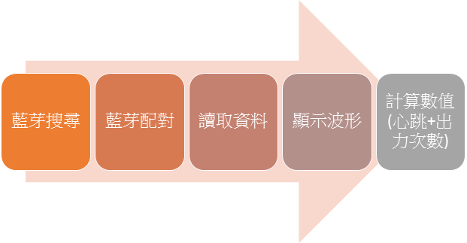

## **4.2軟體實現**

我們是由APP直接搜尋藍芽及配對藍芽，在讀取藍芽資訊後，使用下面4.2.1 及4.2.2介紹的演算法來計算數值，在存檔的部分，我們現在是由手動存檔，有兩個選項。

1. 計時存檔 : 猶如計時器般， 按第一下按鈕開始存檔，第二下按鈕結束存檔，介面上會顯示計時時間(秒)。

2.定時存檔(分鐘為單位)：當我們想定時存檔我們可以選擇時間，以分鐘為單位，介面上依舊會顯示跑的時間(秒)。

### **4.2.1演算法一**

在EMG部分，我們使用了類似final state machine的機制，去判斷出力次數，首先先把雜訊濾掉後去偵測出力。

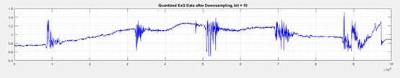

上圖為還沒濾波的EMG波形。

下圖為High-pass filter 及 Band-pass filer的濾波成果圖。

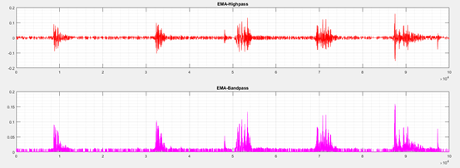

### **4.2.2演算法二**

我們為了計算心跳，設了一個Threshold，使用Threshold去偵測QRS波，當偵測10筆後(每個QRS波為1筆 ，一次心跳)，紀錄10筆時間，在以60秒為單位下去換算，每一分鐘心跳數。

## 4.3小結

在軟體的部分，原本的藍芽我們由系統那邊連接，後來改為在APP裡面連接，這樣方便許多，在加上兩個EMG跟ECG的演算法，顯示波形及數據，由於時間的關係，無法將壓縮也如其應用進去，是可惜的部分，但是ECG的sample rata其實已經足夠，EMG的部分，雖然已經可以算出出力次數，但如果要進一步的分析，就需要將壓縮資料的部分完成，這樣也就能進一步的分析EMG。

# 第五章 系統測試與分析

## 5.1系統測試單位

***************************************

## 5.2 測試環境

### 5.2.1驗證開發平臺

### **軟體部份我們由 硬體+**[**System on module**](https://en.wikipedia.org/wiki/System_on_module) **及藍芽模組來測試，且APP系統為Android，Android版本為5.1，藍芽模組為4.0以上的版本，且測試手機為SONY** [**Xperia™ C4**](https://www.sonymobile.com/tw/products/phones/xperia-c4/)**，軟體版本為27 . 2 . A . 0 . 169。**

### 5.2.2測試方案

## 5.3測試結果

### 5.3.1功能測試

我們實際測量EMG，以舉啞鈴的方式來計算出力次數，以實際上舉啞鈴的人自己計算，在比對上APP的數據來達到一個測試的效果。

在ECG的部分，我們由一開始的正常的測量後，請測量人員做約10秒的深蹲(此動作是一項訓練核心肌群的主要動作，可迅速的提高心跳數)，等測量人員站穩後再查看心跳數是否增加。準確度部分由於無法以人工計算，所以我們使用Apple Watch的心跳數來比對是否準確。

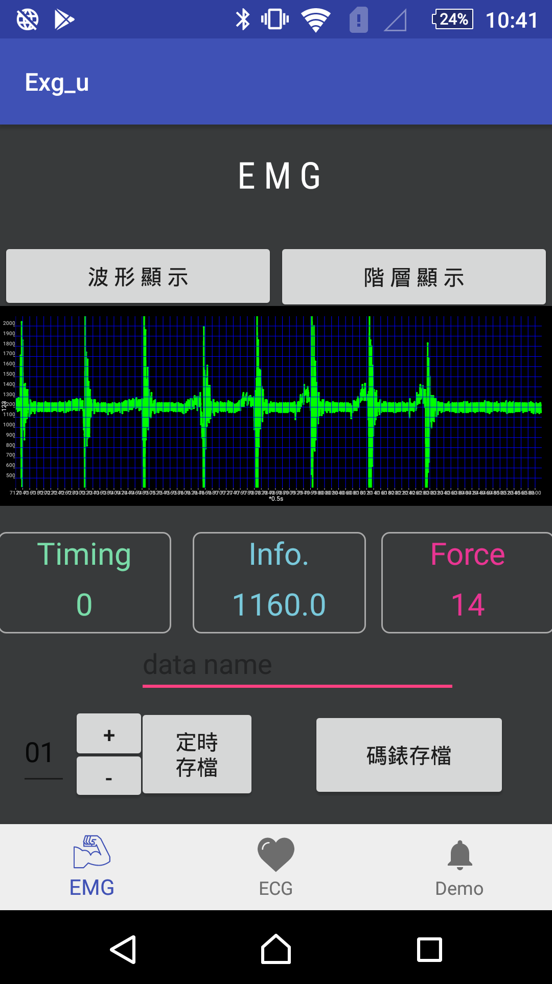

### 5.3.2指標測試

***************************************

## 5.3結果分析

出力次數比對下來通常都是一致的，但若硬體不穩定或是大力的移動到線材出現大的干擾，此時就無法相同。但是我們將線材改成衣服偵測後這問題可大幅的降低。

ECG的部分，我們使用了Apple Watch 的手錶來對照，由於我們10筆會做一次更新，因此變換心律的速度上是很即時的，且對照過，誤差值都介於0~5之間，因此可以說是非常的準確。

# 第六章 總 結

# 參考文獻

***************************************